교육 일지

**2021.9.28 Daily Assignment**

일시: 2021-09-28

장소: 자택

작성자: 강명훈

**오전 교육 내용**

객체 지향 프로그래밍 언어

* 객체를 우선으로 생각해서 프로그래밍 하는 언어

클래스: 객체를 조금 더 효율적으로 생성하기 위해 만들어진 구문

인스턴스: 생성자 사용하여 이러한 클래스 기반으로 만들어진 객체

* 비유를 한다면 클래스는 붕어빵을 만드는 틀이고 인스턴스는 그러한 틀로 만들어진 붕어빵이다.

클래스를 사용하지 않은 객체와 함수

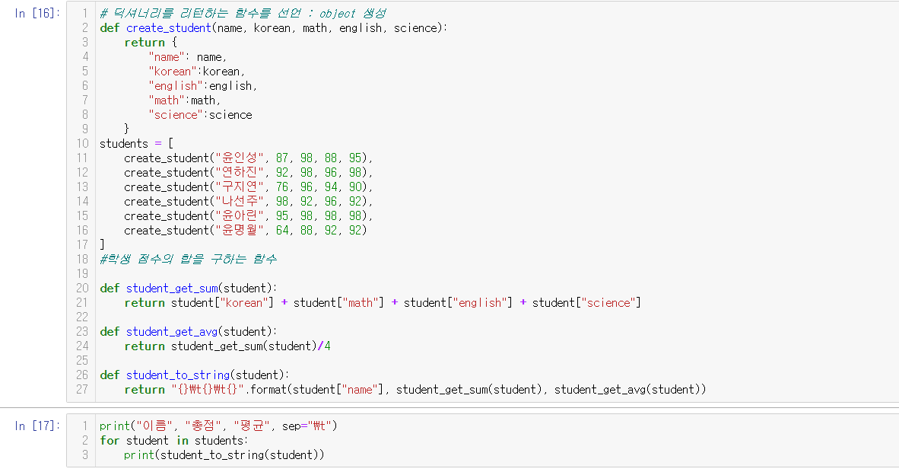

클래스를 생성하면 이를 좀 더 쉽게 만들 수 있다.

클래스를 이용하여 위의 과정을 다시 처리 해본 코드

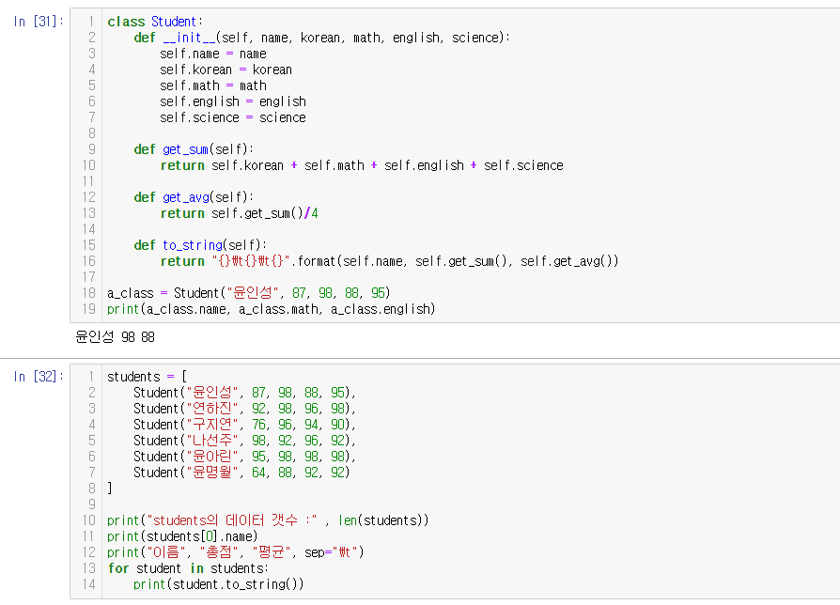

상속

* 부모 클래스를 기반으로 속성과 기능을 물려 받아 새로운 클래스를 만드는 것

클래스 비교 함수

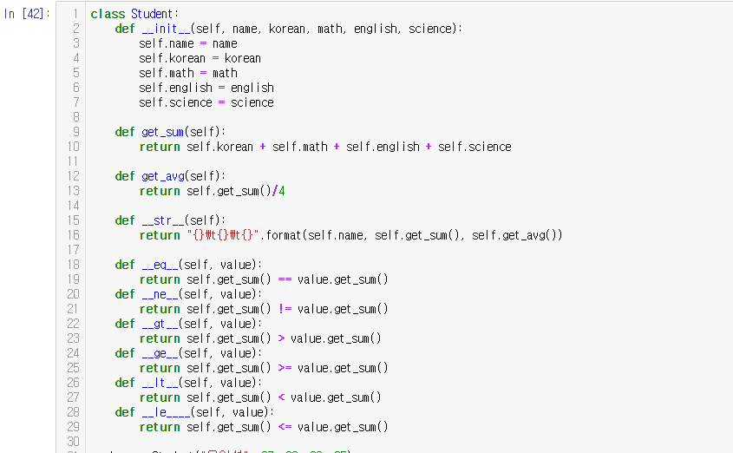

클래스 공통 변수

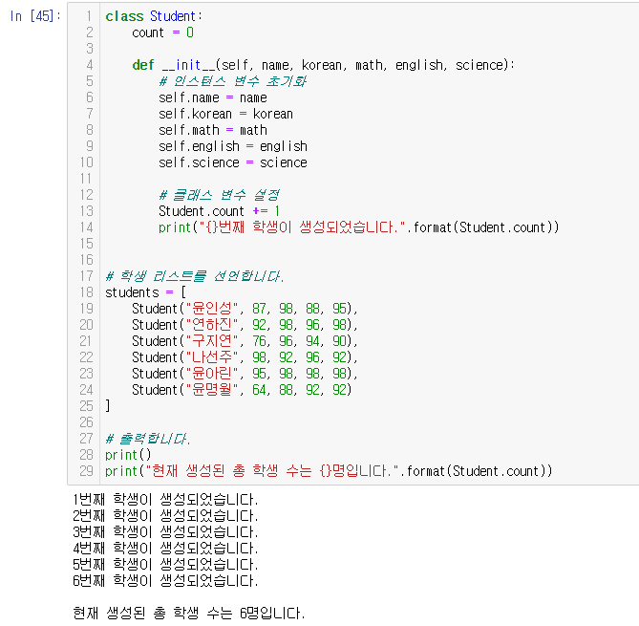

클래스 함수

* 클래스가 가진 함수
* 클래스가 가진 기능 명시적으로 나타냄
* 데코레이터(decorator): @classmethod

데코레이터 함수 사용

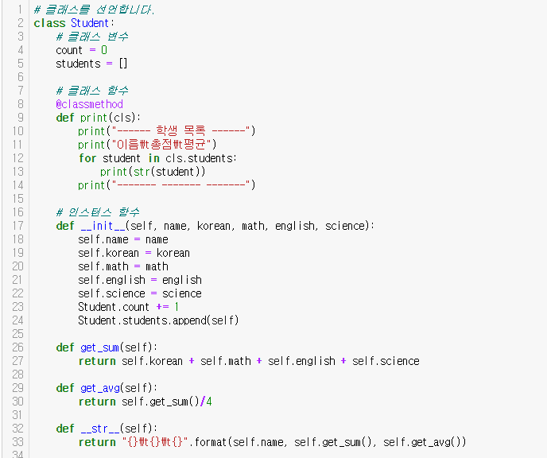

Getter, Setter

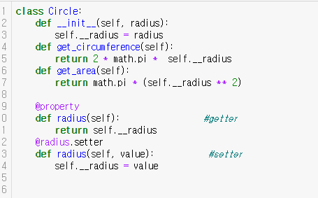

상속

* 자식 클래스는 부모 클래스의 속성과 메서드를 받아서 이를 활용 할 수 있다.
* 부모 메서드 및 속성을 이용 할 수도 재정의 할 수도 있다.

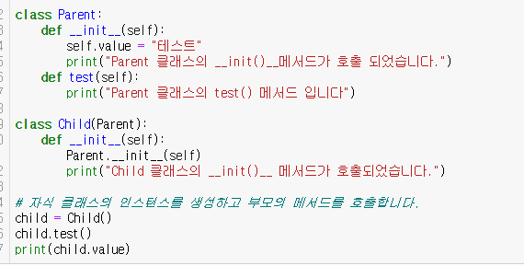

Pandas Series

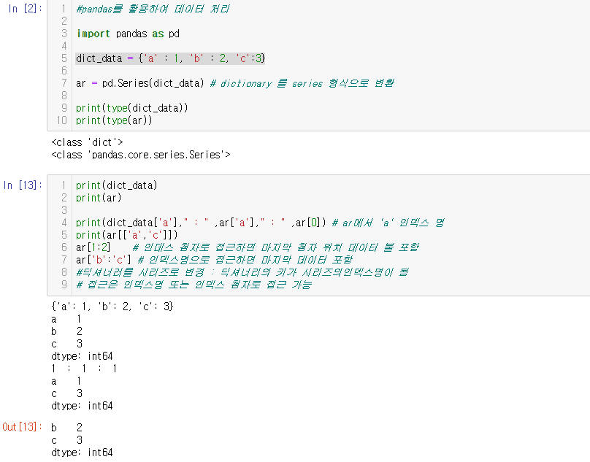

Padas DataFrame

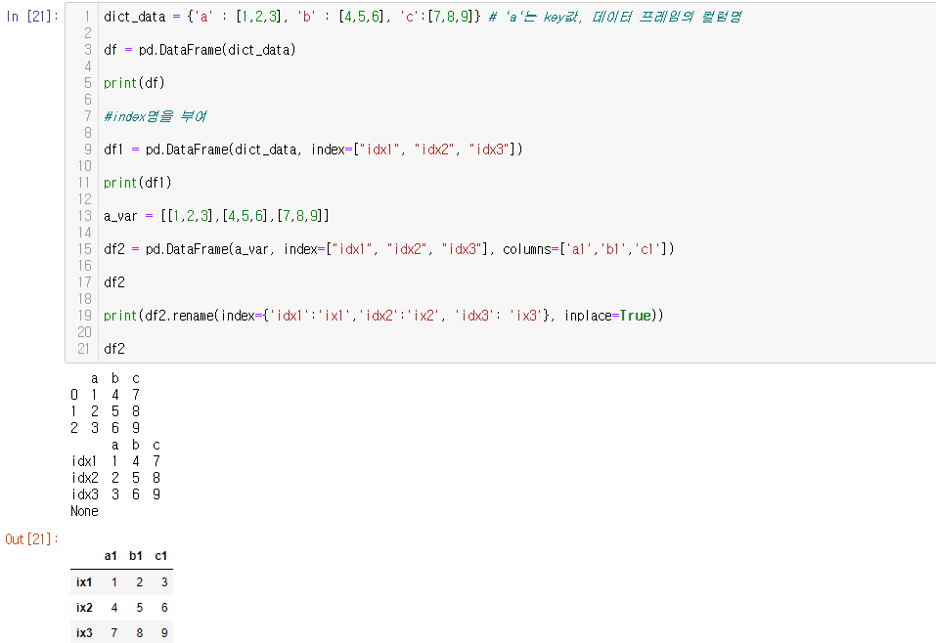

**오후 교육 내용**

DataFrame 행, 열 인덱스 변경

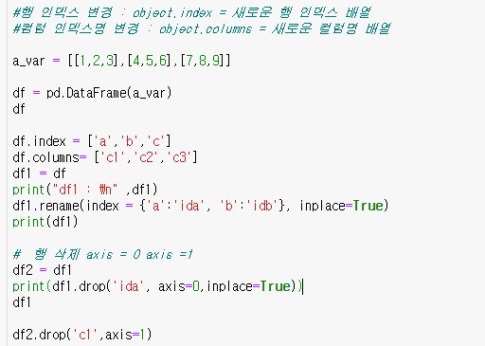

예제

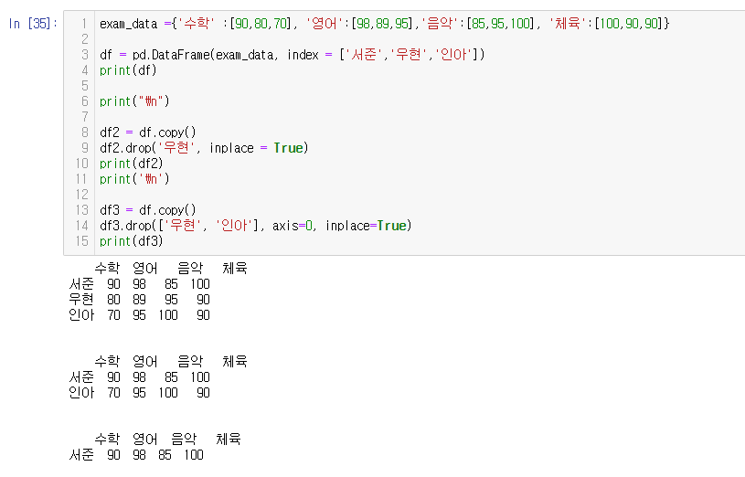

예제

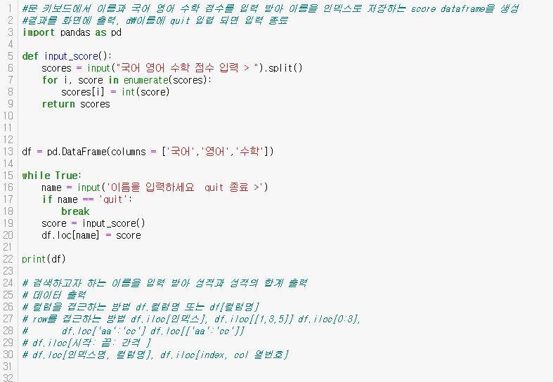

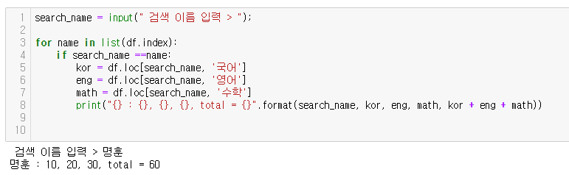

문제

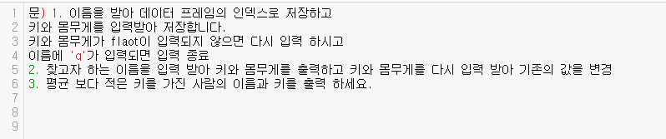

문제 풀이 위한 함수

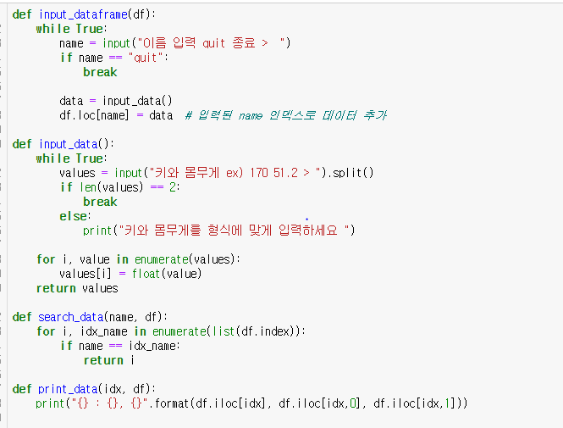

각 문항별 풀이

